ЛАГОЙСКІ РАЁННЫ  САВЕТ ДЭПУТАТАЎ  РАШЭННЕ  г.Лагойск |  | ЛОГОЙСКИЙ РАЙОННЫЙ  СОВЕТ ДЕПУТАТОВ  РЕШЕНИЕ  г.Логойск

28 февраля 2025 г. № 61

Об изменении границ сельских населенных пунктов Янушковичского сельсовета Логойского района

На основании абзаца четвертого статьи 14 Закона Республики Беларусь от 5 мая 1998 г. № 154-З «Об административно-территориальном устройстве Республики Беларусь» Логойский районный Совет депутатов РЕШИЛ:
1. Изменить границы сельских населенных пунктов Янушковичского сельсовета Логойского района Минской области:
1.1. деревни Губеничи, включив в ее черту земельные участки общей площадью 0,2789 га, в том числе 0,0027 га земель общего пользования, 0,0207 га земель под дорогами и иными транспортными коммуникациями, 0,0977 га земель под древесно-кустарниковой растительностью (насаждениями), 0,1475 га земель под застройкой,
0,0103 га неиспользуемых земель, согласно приложению 1;
1.2. деревни Дениски, включив в ее черту земельные участки общей площадью 0,0997 га, в том числе 0,0144 га пахотных земель, 0,0430 га земель под застройкой, 0,0350 га неиспользуемых земель, 0,0044 га земель под дорогами и иными транспортными коммуникациями, 0,0029 га земель общего пользования, исключив из ее черты земельные участки общей площадью 4,4609 га, в том числе 3,6104 га пахотных земель, 0,0132 га луговых земель, 0,0092 га земель под дорогами и иными транспортными коммуникациями, 0,5317 га земель под древесно-кустарниковой растительностью (насаждениями), 0,2964 га неиспользуемых земель, согласно приложению 2.
2. Логойскому районному исполнительному комитету принять меры по реализации настоящего решения.
3. Настоящее решение вступает в силу после его официального опубликования.

Председатель Л.Н.Муравицкая

Приложение 1
к решению
Логойского районного Совета депутатов
28.02.2025 № 61

ГРАНИЦЫ
территорий, включаемых в черту
деревни Губеничи Янушковичского сельсовета Логойского района Минской области

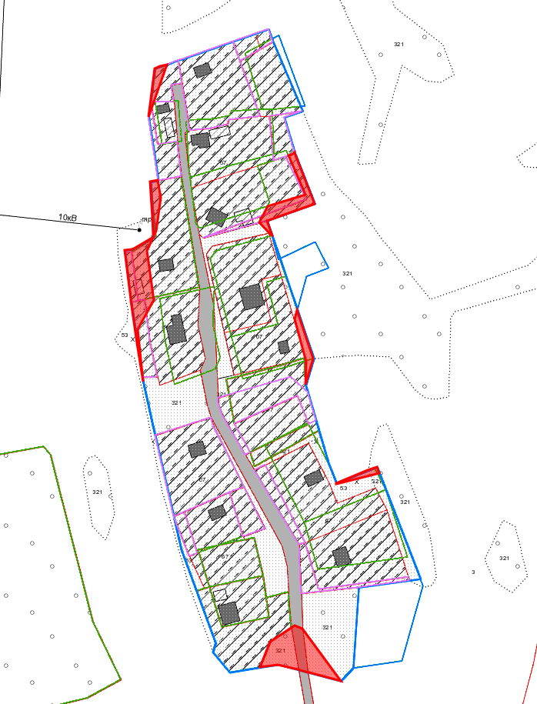

– территории, включаемые в черту деревни Губеничи Янушковичского сельсовета Логойского района Минской области

− границы населенного пункта
Приложение 2
к решению
Логойского районного Совета депутатов
28.02.2025 № 61

ГРАНИЦЫ
территорий, включаемых в черту деревни Дениски Янушковичского сельсовета Логойского района Минской области, и территорий, исключаемых из черты деревни Дениски Янушковичского сельсовета Логойского района Минской области

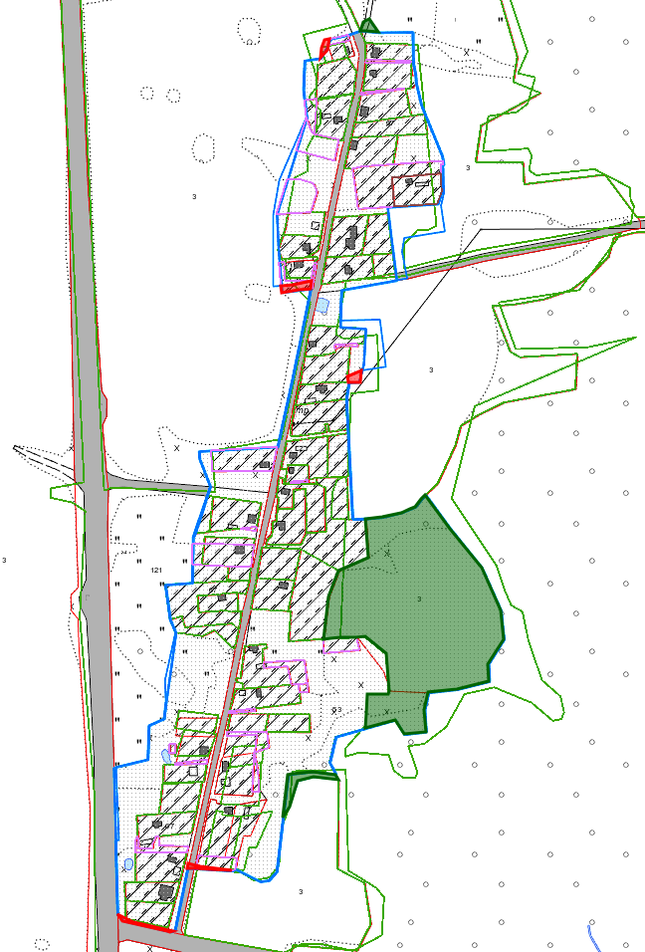

– территории, включаемые в черту деревни Дениски Янушковичского сельсовета Логойского района Минской области

− территории, исключаемые из черты деревни Дениски Янушковичского сельсовета Логойского района Минской области

− границы населенного пункта

